

1. Zytogenetik Forum Österreich

9. November 2002 , Wien

INHALT

Zytogenetische Grundlagen und ISCN-Nomenklatur O.A. Haas 4
Grundlagen der Floureszenz in situ Hybridisierung E. Petek 5
Chorionzotten bei Abortus – Fazit für die Praxis P. Hofmeister 6
CGH, Matrix-CGH, und cDNA-Array – Grundlagen und Möglichkeiten H. Popper 7
des diagnostischen Einsatzes in der Pathologie
Maligne Lymphome – Morphologie, Immunphänotyp und molekular- I. Simonitsch-Klupp 9
genetische Charakteristika
Bedeutung der Zytogenetik bei hämatologischen Erkrankungen C. Fonatsch 10
Richtlinien und Qualitätssicherung in der Zytogenetik O.A. Haas 11
Neuerungen auf dem Gebiet der Zytogenetik – Molekulare Zytogenetik M. Erdel 12
Chromosomale Fehlbildungssyndrome – Klinik und zytogenetische H.-C.Duba 14
Abklärung
VORTRAGENDE
Univ.Prof.Dr. Oskar A. Haas
CCRI – St. Anna Kinderspital
Zytogenetisches Labor
Kinderspitalgasse 6
1090 Wien
Univ.Prof.Dr. Erwin Petek
Institut für Medizinische Biologie und Humangenetik der Universität Graz
Humangenetisches Labor
Harrachgasse 21/8
8010 Graz
Dipl. MTA Petra Hofmeister
Donauspital der Stadt Wien
Pathologisch-bakteriologisches Institut
Humangenetisches Labor
Langobardenstraße 122
1220 Wien
Univ.Prof.Dr. Helmut Popper
Pathologisches Institut der Universität Graz
Labor für Molekulare Zytogenetik, Umwelt- und Atemtraktpathologie
Auenbruggerplatz 25
8036 Graz
Univ.Prof.Dr. Ingrid Simonitsch-Klupp
Institut für Klinische Pathologie
Hämatopathologie
Währinger Gürtel 18 – 20
1090 Wien
Univ.Prof.Dr. Christa Fonatsch
Institut für Medizinische Biologie der Universität Wien
Währinger Straße 10
1090 Wien
Dr. Martin Erdel
Institut für Medizinische Biologie und Humangenetik der Universität Innsbruck
Labor für zytogenetische Diagnostik
Schöpfstraße 41
6020 Innsbruck
Univ.Prof.Dr. Hans-Christoph Duba
Landesfrauenklinik Linz
Humangenetische Untersuchungs- und Beratungsstelle
Lederergasse 47
4020 Linz
Zytogenetische Grundlagen und ISCN-Nomenklatur
Oskar A. Haas

Zytogenetik ist eine interpretative Analyse und Beschreibung der morphologischen Besonderheiten des genetischen Materials. Die konventionelle Zytogenetik beruht auf der licht- und/oder fluoreszenzmikroskopischen Beurteilung der Zahl, Form und Struktur der Chromosomen in mitotischen Zellen. Die mittels verschiedenen Techniken und Farbstoffen induzierten chromosomalen Bandenmusters reflektieren die unterschiedliche Verteilung von AT- und GC-reichen DNA-Abschnitten und bilden eine wesentliche Orientierungshilfe.
Eine gewisse Variabilität dieses Musters wird durch die von Metaphase zu Metaphase unterschiedliche Länge der Chromosomen sowie Längen- und Formpolymorphismen bestimmter Abschnitt, insbesondere der Zentromerregionen der Chromosomen 1, 9 und 16 sowie der Satellitenregionen der akrozentrischen Chromosomen 13, 14, 15, 21 und 22, verursacht.
Die schematisierte Form der Merkmale der gebänderten Chromosomen, sogenannte Ideogramme, bilden die Grundlage für das "International System for Human Cytogenetic Nomenclature (“ISCN 1995”): Sie definieren Ankerpunkte und Codes für die schematische Rekonstruktion und Visualisierung von Chromosomen- und Karyotypanomalien. Diese Nomenklatur wurde in den letzten 40 Jahren laufend modifiziert, ausgebaut und modernisiert. Sie war für die morphologische Beschreibung und das Auflösungsvermögen der konventionelle Zytogenetik vollkommen ausreichend und hat sich dank ihrer logischen Struktur auch sehr bewährt.
Mit der Entwicklung einer Vielzahl unterschiedlicher molekularzytogenetischer Methoden für die Analyse von Meta- und Interphase sowie der Notwendigkeit der Integration und chromosomalen Darstellung von molekularen Daten stößt sie jedoch zunehmend an ihre Grenzen. Insbesondere bereiten auch die Beschreibung komplexer Karyotypanomalien, deren Kontrolle, EDV-mäßige Erfassung in und Abfragen aus Datenbanken zunehmend Probleme.
Neben der Darstellung der wesentlichen Bestandteile und der Funktion der ISCN 1995 werd ich in meinem Vortrag auch neuere Entwicklungen präsentieren mit denen man zukünftig zytogenetische, molekularzytogenetische und molekulare Daten in einer gemeinsamen Plattform darstellen und auswerten kann.
Grundlagen der Fluoreszenz in situ Hybridisierung
Erwin Petek

Die "Fluoreszenz in situ Hybridisierung" (FISH), in Kombination mit digitalen Aufnahmesystemen, ist eine robuste und aussagekräftige Methode, welche die Möglichkeit eröffnet, Nukleinsäuresequenzen in Geweben, Zellen, Zellkernen und Chromosomen sichtbar zu machen.
Der Nachweis der Nukleinsäure erfolgt direkt vor Ort (in situ). Dabei werden die DNA-Sonden mit bestimmten Fluoreszenzfarbstoffen entweder direkt oder mittels Antikörper indirekt markiert. Die Ziel-DNA, die im Präparat erkannt werden soll, muss wie die Sonden-DNA als Einzelstrang vorliegen. Das wird durch Hitzedenaturierung erreicht. Im folgenden Hybridisierungsschritt werden komplementäre Abschnitte von Sonden- und Ziel-DNA wieder zu einem Doppelstrang vereint. Der Fluoreszenzfarbstoff kann anschließend im Präparat sichtbar gemacht werden, indem man es mit einem Fluoreszenzmikroskop untersucht.
Ursprünglich wurden für die in situ Hybridisierung 3H-markierte Proben herangezogen. Diese Methode war jedoch technisch sehr aufwendig und führte zu langen Expositionszeiten. Im modernen Humangenetischen Labor unterstützt die FISH, die zytogenetische und molekulare Arbeitstechniken verbindet, die klassische Chromosomen-Bänderung.
Dabei ergeben sich durch die Wahl der Hybridisierungssonde eine Vielzahl unterschiedlicher Anwendungsbereiche. So können z.B. für den Nachweis von bestimmten strukturellen Veränderungen ganze Chromosomen (Painting-Sonden), oder auch nur Gen-spezifische DNA-Abschnitte (Gen-Sonden), wie im Falle der Mikrodeletionssyndrome, angefärbt werden. In Bereichen, wo keine geeigneten Metaphase-Chromosomen präpariert werden können (z.B. Tumorzytogenetik), führte die Einführung der Interphase-FISH zu einer starken Verbesserung der Diagnosemöglichkeiten.

Fazit für die Praxis
Die " Fluoreszenz in situ Hybridisierung " (FISH) erlaubt den raschen Nachweis von numerischen Chromosomenaberrationen und strukturellen Chromosomenveränderungen wie Translokationen, Deletionen oder Duplikationen in zytogenetischen Präparaten.
Chorionzotten bei Abortus – Fazit für die Praxis
Petra Hofmeister

In unserem Spital wurde ein Pilotprojekt gestartet, um Frauen, die einen Frühabort erleiden, eine bessere Aufklärung über mögliche Ursachen zu geben. Eine Abklärung ist bei Patientinnen mit habituellem Abortus, nach erfolgloser In Vitro Fertilisation und bei langjährigem Kinderwunsch indiziert. Bis August 2002 wurden 241 Fälle untersucht.
Im Rahmen der Abortuscurettage werden in Nabelschnurnähe kindliche Zotten aus der Plazenta entnommen und in physiologischer Kochsalzlösung gewaschen. Für die Kultivierung werden besonders feine Zotten ausgewählt. Als Transportmedium wird RPMI-1640 mit Zusatz von Penicillin-Streptomycin verwendet.
Für ein optimales Zellwachstum ist eine rasche Einsendung an das Labor besonders wichtig. Die Kultivierung erfolgt in Anlehnung an die Methode der Chorionzottenbiopsien. Das Kulturwachstum dauert zwischen 10 und 14 Tagen. Zusätzlich werden für eine allfällig notwendige Interphasen-FISH-Analyse und CGH Zotten bei -70ºC nativ tiefgefroren.
Die Befundung und Karyotypisierung erfolgt nach den Richtlinien für Amniocentese und Chorionzottenbiopsien. Ergänzend zum klassischen G-Banding wird in manchen Fällen eine FISH durchgeführt. Dies kommt vor allen bei geringer Mitosezahl und fehlendem Kulturwachstum zur Anwendung.
Die Wachstumsrate konnte von anfangs 67% auf jetzt 97% gesteigert werden. Dies ist vor allem auf Änderungen in der Methodik zurückzuführen. Es zeigte sich, dass die Materialauswahl eine entscheidende Rolle spielt. Anfangs wurde für die Kultivierung embryonales Gewebe mit Fibroblasten verwendet. Dies wurde auf kindliche Chorionzotten umgestellt, da diese offenbar eine längere Vitalität besitzen. Außerdem wird das Kulturwachstum durch die Sterilität des Gewebes und durch die Kulturreagenzien beeinflusst.
Insgesamt wiesen 73% aller kultivierten Aborti genetische Veränderungen auf. Häufig fanden sich solche, die nicht überlebensfähig waren. Am häufigsten kamen mit 62% Trisomien vor. Weitere wesentliche Veränderungen betrafen das Ullrich-Turner-Syndrom (Monosomie X) in 17% und die Triploidie in 10%.
Mit dem Ergebnis der Karyotypisierung kann für eine weitere Schwangerschaft das Wiederholungsrisiko abgeschätzt werden. Findet sich ein pathologischer Karyotyp ist das Risiko gering. Beim normalen Karyotyp muss auf klinischem Weg die Ursache abgeklärt werden (Uterusanomalie, hormonelle Störung).

Fazit für die Praxis
Durch sorgfältige technische Verarbeitung konnte die Wachstumsrate auf 97% gesteigert werden. Als besonders kritischen Faktor sehen wir die Kultivierung einer idealen Menge (40 mg) an vitalen, möglichst feinen Chorionzotten.
CGH, Matrix-CGH, und cDNA-Array – Grundlagen und Möglichkeiten des diagnostischen Einsatzes in der Pathologie
Helmut H. Popper

Die Comparative Genomische Hybridisierung ist eine Methode zum Nachweis genomischer Aberrationen. Erfasst werden Deletionen und Zugewinne, nicht aber chromosomale Translokationen oder Inversionen. Genomisches Material (DNA) wird aus einer Probe und aus normalem Referenzmaterial gewonnen, mit unterschiedlichen Fluorochromen markiert und auf normale menschliche Metaphase-Chromosomen hybridisiert. Die Auswertung erfolgt mittels Fluoreszenzmikroskopie und Computer.
In der Tumorpathologie ermöglicht die CGH eine Kartographierung von Deletionen und Amplifikationen über alle Chromosomen. Allerdings können sehr kleine Aberrationen nicht erfasst werden.
Die Matrix-CGH ist eine Weiterentwicklung der CGH in den Bereich kleinerer Aberrationen. Anstelle der Metaphasechromosomen werden Clone des menschlichen Genoms verwendet. Diese Clone werden auf einen Microarray gespottet. Die Hybridisierung erfolgt wieder Normal-DNA gegen Proben-DNA. Verluste oder Zugewinne können aber bereits sehr kleinen genomischen Abschnitten zugeordnet werden, sodass eine direkte Sequenzanalyse auf den Verlust bestimmter Gene bereits direkt ohne den Zwischenschritt über Bereichseinengungen möglich wird. Auch entfällt der methodische Aufwand der Chromosomenpräparation und die zeitintensive Auswertung mit Chromosomensortierung.
Ein Handikap sind aber die nach wie vor nicht standardisierte Kontrolle und methodische Probleme, z.B. die Unterdrückung repetitiver Sequenzen. Vorteile sind, wenn die methodischen Probleme gelöst sind, der größere Probendurchsatz und eine mögliche Automatisierung (in Zukunft). Prinzipiell ist es möglich das gesamte menschliche Genom zu erfassen.
Der cDNA-Array ist die notwendige Ergänzung zur Matrix-CGH. Während mittels Matrix-CGH genomische Aberrationen erfasst werden, wird mittels cDNA-Array die Expression der Gene auf mRNA-Ebene untersucht. Auch hier werden Clone auf eine solide Matrix – zumeist Objektträger aus Glas - gespottet, allerdings nicht doppelsträngige DNA sondern einzelsträngige cDNA. Darauf wird mittels reverser Transcriptase umgeschriebene mRNA hybridisiert. Je nach Menge der in der Probe vorhandenen mRNA erhält man unterschiedliche intensive Hybridisierungssignale. Diese Signale werden auf Standards bezogen und dementsprechend eine Über- oder Unterexpression bestimmter Gene festgestellt.
Eine Kombination der Matrix-CGH und cDNA-Array Analyse erlaubt Aussagen über genomische Aberrationen in Tumoren, z.B. den Zugewinn bestimmter Gene, die Überexpression der transkribierten mRNA, und mittels Gewebearray und Immunhistochemie auch eine Aussage über die Translation in die jeweiligen Proteine. Damit lassen sich vielfältige Aussagen über Wege der individuellen Kanzerogenese eines Tumors treffen, aber auch in Zukunft Möglichkeiten einer individuellen Krebstherapie ableiten (Immuntherapie, Apoptosestimulation).
Nicht zuletzt muß festgehalten werden, daß derartige Analysen auch für nicht-tumoröse Erkrankungen durchgeführt werden können, wie etwa Autoimmunerkrankungen.
Maligne Lymphome - Morphologie, Immunphänotyp und molekulargenetische Charakteristika
Ingrid Simonitsch-Klupp

In der kürzlich vorgeschlagenen WHO Klassifikation neoplastischer lymphatischer Erkrankungen werden erstmals nicht nur morphologische und immunphänotypische, sondern auch vermehrt klinische und molekularbiologische Charakteristika der Lymphomentitäten zur Diagnostik herangezogen.
Maligne Lymphome werden nach wie vor primär durch Ihre typische Morphologie und einen passenden Immunphänotyp charakterisiert, in einigen Lymphomen sind spezifische genetische Abnormitäten aber bereits wichtige definierende Kriterien. Eine Reihe von reifen B-Zellen Neoplasien weisen chromosomale Translokationen auf, die ein potentielles zelluläres Onkogen unter Kontrolle des Immunglobulin-Gen-Promotors stellen.
Als klassisches Beispiel sei das Burkitt-Lymphom erwähnt, welches in allen Fällen eine MYC-Translokation auf 8q24 aufweist, die in den meisten Fällen die Schwerketten Region des Immunglobulingens (14q32), seltener die Leichtkettenregionen auf 2q11 oder 22q11, betrifft. Die Deregulation von MYC spielt hierbei die entscheidende Rolle in der Lymphomgenese.
Follikuläre Lymphome weisen in 70-95% die t(14;18)(q32;q21) auf, hierbei kommt es zu einer aberranten Expression des Anti-Apoptose Proteins BCL2. Mantelzellenlymphome sind in nahezu allen Fällen mit einer t(11;14)(q13;q32) assoziiert, wobei diese Translokation zu einer Überexpression von Cyclin D1 und mRNA-Protein führt; diese Überexpression läßt sich auch am Paraffinschnitt mittels Immunhistochemie darstellen.
Andere Translokationen resultieren in der Produktion von abnormen Fusions-Proteinen mit Tyrosinkinase-Aktivität, hierzu zählt die t(2;5)(p23;q35) in anaplastischen großzelligen T/0- Zellen Lymphomen mit Überexpression von ALK.
Die t(11;18) (q21;q21) in extranodalen Marginalzonen-B-Zellen Lymphomen vom MALT-Typ resultiert in der Fusion eines Apoptose-Inhibitor Gens (API2) mit MALT; diese Fusion könnte zu einer vermehrten Inhibition der Apoptose und damit zu einem Überlebensvorteil von MALT-Lymphomen führen.
Der Nachweis einer t(11;18) mittels PCR oder FISH hat nicht nur diagnostische, sondern auch klinisch-therapeutische Bedeutung, da die meisten Helicobacter-pylori assoziierten MALT- Lymphome mit t(11;18) nicht auf antibiotische Therapie ansprechen.

Fazit für die Praxis
Die moderne Lymphom-Diagnostik beruht auf einer Kombination von Morphologie, Immunphänotypisierung, Klinik und Molekularbiologie.
Der zunehmende Stellenwert molekulargenetischer Untersuchungen wird nicht nur in der Bedeutung für die Diagnostik und im Monitoring, sondern auch in der Prognose und im therapeutischen Ansprechen von Lymphom-Erkrankungen reflektiert.
Bedeutung der Zytogenetik bei hämatologischen Erkrankungen
Christa Fonatsch

Die Chromosomenanalyse bei Leukämien, Lymphomen und soliden Tumoren hat uns wichtige Einblicke in genetische Veränderungen, die der malignen Transformation der Zelle zugrunde liegen, verschafft.
Während der letzten Jahrzehnte hat sich, mittels Anwendung von klassischen Chromosomenbänderungstechniken, auch ergänzt durch verschiedene FISH-Techniken, zeigen lassen, daß die Chromosomenanomalien oftmals spezifisch mit bestimmten Subtypen von Leukämien, Lymphomen und Sarkomen assoziiert sind.
Außer dieser diagnostischen Bedeutung hat sich herausgestellt, daß der Nachweis von bestimmten Chromosomenanomalien von wichtiger prognostischer Bedeutung ist und einige Chromosomenanomalien mit einer guten Prognose, andere wieder mit einem schlechten Krankheitsverlauf korrelieren. In manchen Therapieprotokollen werden Behandlungsentscheidungen auf der Basis des Karyotyps, also des Chromosomenkomplements, getroffen.
Anhand ausgewählter Fälle von akuten myleoischen Leukämien, myelodysplastischen Syndromen, akuten lymphatischen Leukämien, chronisch lymphatischen Leukämien und chronisch myeloproliferativen Erkrankungen wird das Procedere der cytogenetischen Analyse sowie die Bedeutung des Befundes erläutert.

Fazit für die Praxis
An verschiedenen Beispielen hämatologischer Neoplasien wird demonstriert, welche cytogenetischen Methoden (klassische Chromosomenbänderungen, FISH mittels verschiedener Sonden an Metaphasen und/oder Interphasen, M-FISH, CGH) bei welchen Krankheitsbildern zielführend sein können und welche Möglichkeiten bzw. Limitationen die einzelnen Techniken in sich bergen.
Richtlinien und Qualitätssicherung in der Zytogenetik
Oskar A. Haas

Die Qualitätssicherung in einem (molekular)zytogenetischen Labor kann sich prinzipiell an jener in anderen Laborbereichen orientieren. Sie weist jedoch auch einige sehr spezifische Besonderheiten auf, da die Qualität und der Erfolg vor allem der konventionellen Zytogenetik wesentlich von der Art und Güte des vitalen biologischen Ausgangsmaterials sowie des Verarbeitungsgeschickes des jeweiligen Mitarbeiters, bzw. der jeweiligen Mitarbeiterin, abhängt. Alle diese Faktoren lassen sich jedoch nur sehr bedingt beeinflussen und standardisieren.
Ebenso bildet im molekularzytogenetischen Bereich die Qualität der Präparation und die für die jeweilige Fragestellung wesentliche Auswahl der FISH-Sonden eine unumgängliche Voraussetzung für eine korrekte Befunderstellung. Trotz der Verwendung von standardisierten und kontrollierten (kommerziellen) Sonden, ist aufgrund des heterogenen Ausgangsmaterials nichtsdestotrotz die Qualität der Präparate doch sehr variabel. Eine qualitativ hochwertige Analyse sowie eine korrekte Interpretation der Ergebnisse hängt daher auch wesentlich vom Informationsstand und der Erfahrung des Befunders ab.
Eine regelmäßige Kontrolle der technischen Ausrüstung sowie die kontinuierliche Überwachung der internen Arbeitsabläufe und der verwendeten Materialien bildet eine Grundvoraussetzung. Auch die Verarbeitung der Untersuchungsproben mittels standardisierter Verfahren und deren exakte Dokumentation in Arbeitsprotokollen scheint eine Selbstverständlichkeit. Im Zusammenhang mit der Kundenzufriedenheit ist vor allem auf eine rasche Bearbeitungszeit zu achten und bei der Befunderstellung auf die Datenvollständigkeit und verständliche Interpretation der Ergebnisse. Bei der Dokumentation, Verarbeitung und Lagerung der schriftlichen und elektronischen Daten sowie der Befundübermittlung müssen die gesetzlichen Vorschriften der Datensicherheit und der Verschwiegenheitspflicht streng eingehalten werden.
Neben diesen internen Qualitätskontrollen sollte das Labor auch verpflichtend an diversen externen Ringversuchen teilnehmen und allen Mitarbeitern die regelmäßige Teilnahme an Fortbildungsveranstaltungen ermöglichen.
Neuerungen auf dem Gebiet der Zytogenetik - Molekulare Zytogenetik
Martin Erdel

In der Zytogenetik wird das gesamte Genom einer Zelle auf relativ grobe chromosomale Veränderungen untersucht. Da dies mit molekulargenetischen Methoden nicht oder nur mit großem Aufwand gelingt, hat die Zytogenetik bis heute ihren Stellenwert in Forschung und Diagnostik behalten.
Technische Neuerungen der letzten zehn Jahre in der molekularen Zytogenetik ermöglichen, immer kleinere Aberrationen mit hoher Sensitivität im Mikroskop darzustellen:
(1)"Multicolor-FISH" (M-FISH, Spectral Karyotyping) bildet jedes Chromosom in einer eigenen Farbe ab. Sie gestattet die Aufklärung kryptischer struktureller Aberrationen sowie von Markerchromosomen auch bei den leider oft schlechten Metaphasepräparaten von Tumoren. Armspezifisches Painting, Multicolor-Banding und Multicolor-Zentromer-FISH steigern die Auflösung bis zu intrachromosomalen Veränderungen.
(2) Bei "Mikrodissection und Reverse Painting" werden Chromosomen oder Fragmente mittels Mikromanipulator aus einem Metaphasepräparat isoliert, durch PCR amplifiziert und als DNA-Sonde verwendet. Das dient zur Identifizierung der isolierten DNA oder zur Herstellung von FISH-Sonden z.B. für Multicolor-FISH.
(3) "Telomer-FISH" kann subtelomerische Mikrodeletionen und kryptische Translokationen klären, "Q-FISH" Telomere quantitativ auf Größenveränderung analysieren.
(4) "CGH und Matrix-CGH" vergleichen ganze Genome zum Nachweis kleiner Deletionen, Duplikationen und Amplifikationen. Mit Arrays statt Metaphasen als Matrizen wird die Auflösungsgrenze um das 20fache (von 20Mb auf 1Mb) gesenkt, wodurch auch subtile Aneuploidien erkannt werden können.
(5) "D-FISH" (double fusion) zum Translokationsnachweis in Interphasekernen anhand von zwei Fusionsprodukten, senkt die bis zu 10% "falsch-positiv" Rate durch zufällige Co-Lokalisation bei "single fusion" Ansätzen. Sie ermöglicht bei CML den Nachweis einer minimalen Resterkrankung und erkennt Deletionen in der(9q).
(6) "Mikrodeletions-FISH" dient der Diagnose zahlreicher Mikrodeletionssyndrome durch lokusspezifische Sonden für bekannte (konventionell nicht aufzulösende) Deletionen von 1-5 Mb.
(7) "Fiber-FISH" erzeugt Fluoreszenz Signale auf linear ausgezogenen DNA-Molekülen, was eine feinstrukturelle Analyse großer Genomregion (bis zu 1 Mb) mit einer Auflösung von 1 kb und physikalisches Mapping von genomischen Klonen z.B. beim Humangenomprojekt zulässt.
(8) "Computergesteuerte Mikroskop-Tische" zur vollautomatischen FISH Auswertung vieler Zellkerne ermöglichen den Nachweis seltener Mutationsereignisse oder kleiner Zellpopulationen (Tumorresterkrankung).

Fazit für die Praxis
Konventionelle Zytogenetik behält ihren Stellenwert in der Diagnostik durch ihre umfassende Möglichkeit, in einem Ansatz sowohl quantitative als auch qualitative Veränderungen am gesamten Genom einer Zelle zu erkennen. Technische Neuerungen auf dem Gebiet der molekularen Zytogenetik, die durch Hybridisierung von Sonden den Nachweis spezifischer DNA-Sequenzen gestatten, vervielfältigen das Spektrum der Diagnostik genetischer Erkrankungen.
Chromosomale Fehlbildungssyndrome – Klinik und zytogenetische Abklärung
Hans-Christoph Duba

1. Chromosomenaberrationen in der Pränataldiagnostik

Es wird angenommen, dass bei mindestens 8% aller Konzeptionen eine Chromosomenanomalie vorliegt. Der größte Teil von Schwangerschaften mit Embryonen oder Feten mit einem auffälligen Chromosomenbefund wird spontan abortiert. Ca. 60% der Spontanaborte in der Frühschwangerschaft (1.Trimenon) und 5% der späteren Spontanaborte weisen eine Chromsomenaberration auf. Einerseits nimmt das Risiko für viele Chromosomenaberrationen nimmt mit dem mütterlichem Alter zu, andererseits im Laufe der Schwangerschaft ab, da Schwangerschaften mit Feten mit chromosomalen Störungen häufiger mit einem Spontanabort enden.

Durch die Einführung der fetalen Nackentransparenzmessung in der 11. – 14. Schwangerschaftswoche steht seit kurzem allen Schwangeren – bis dato wurde hauptsächlich Schwangeren über 35 Jahre die Möglichkeit einer invasiven Pränataldiagnostik angeboten - eine effektive Screeningmethode zur Risikoabschätzung für chromosomale Störungen zur Verfügung. In Kombination mit der Bestimmung der freien -Kette des humanen Chorion Gonadotropins (freies -HCG) und des Schwangerschafts assoziierten Plasma Protein-A (PAPP-A) beträgt die Detektionsrate chromosomaler Störungen bis zu 90%. Mit dieser Screeningmethode wird zunächst mittels eines speziellen Softwarepaketes das individuelle Hintergrundsrisiko einer Schwangeren für ein Kind mit einer Chromsomenanomalie berechnet. Diese Hintergrundrisiko basiert auf dem Alter der Mutter. Dann wird unter Einbeziehung der Nackentransparenzmessung und der biochemischen Parameter ein adjustiertes Risiko berechnet. Diese Risikoziffern können der Schwangeren dann als Entscheidungshilfe für oder gegen eine invasive Pränataldiagnostik dienen. Als invasive Methoden stehen die Chorionzottenbiopsie ab der 12. Schwangerschaftswoche oder die Amniocentese ab der 15. Schwangerschaftswoche zur Verfügung.

1.1. Häufige chromosomale Anomalien in der Pränataldiagnostik

1.1.1. Triploidie

15% aller Spontanaborte weisen eine Triploidie, einen dreifachen Chromosomensatz mit dem Karotyp 69,XXY oder 69,XXX, auf. Unter Lebendgeborenen kommt diese numerische Chromosomenaberration selten vor, meistens handelt es sich um Mosaike von normalen und triploiden Zellinien.

Neugeborene mit Triploidie haben in der Regel ein niedriges Geburtsgewicht, einen dysproportionierten kleinen Rumpf im Vergleich zur Kopfgröße und multiple angeborene Fehlbildungen wie z.B. Mikrocephalus, Agyrie, Gaumenspalte, deformierte Ohrmuscheln, Mikrophthalmie, Syndaktylie, Myelomeningicele, und kardiovaskuläre Defekte. Bei reiner Triploidie beträgt die Überlebenswahrscheinlichkeit mehrere Monate, dies allerdings nur bei Digynie (Vorhandensein von zwei Chromosomensätzen mütterlicher Herkunft). Kinder mit Mosaiken von diploid/triploiden Chromosomensätzen haben eine größere Überlebenschance, die ausnahmsweise bis ins Erwachsenenalter gehen kann.

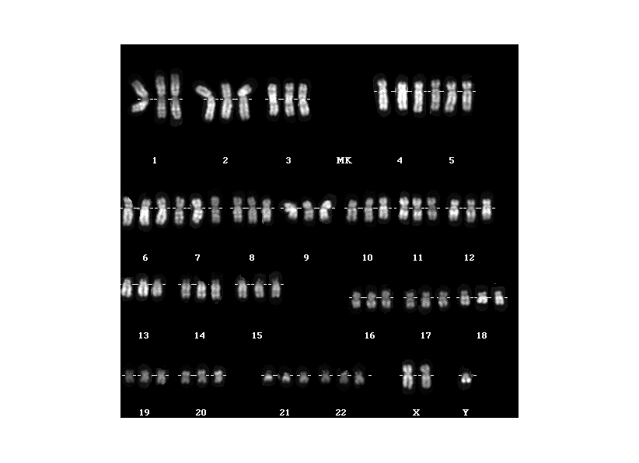QFQ-gebändertes Karyogramm bei Triploidie mit Karyotyp 69,XXY

1.1.2. Trisomie 13 (Pätau Syndrom)

In ca. 80% der Fälle liegt eine freie Trisomie 13 vor, wobei das überzählige Chromosom 13 bei 85% mütterlicher Herkunft ist. In 20% ist eine Translokation mit einem anderen Chromosom die Ursache. Mosaike werden bei 5% von Kindern mit Pätau Syndrom gefunden. Es besteht eine Abhängigkeit vom mütterlichen Alter.

Die Häufigkeit unter Lebendgeborenen beträgt etwa 1:5000, die Spontanabortrate im 2. und 3. Trimenon beträgt ca. 43%. Die meisten betroffenen Kinder sterben im 1. Lebensjahr, die mittlere Lebensdauer beträgt nur wenige Monate.

Die häufigsten Fehlbildungen bei Kindern mit Pätau Syndrom sind eine Mikro- oder Anophthalmie, eine Lippen-Kiefer-Gaumenspalte, eine Holoprosenzephalie, tiefsitzende dysplastische Ohren, eine postaxiale Polydaktylie, Herzfehler und Fehlbildungen des Urogenitalsystems.

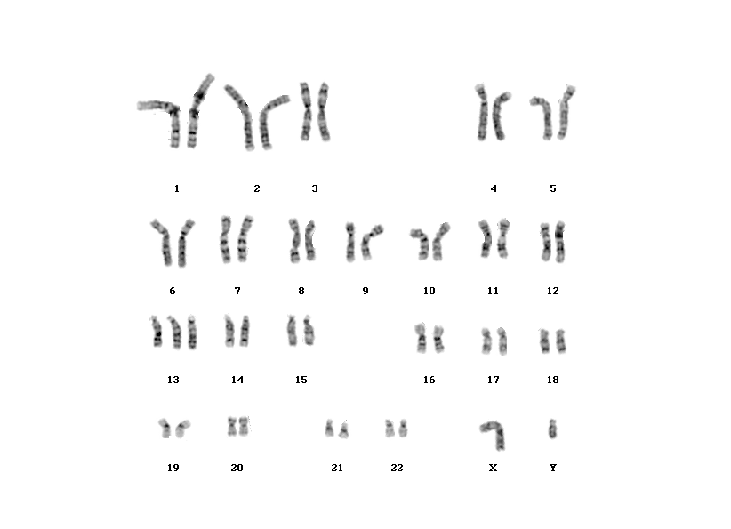

GTG-gebändertes Karyogramm bei freier Trisomie 13 mit Karyotyp 47,XY,+13

1.1.3 Trisomie 18 (Edwards Syndrom)

In ca. 80% der Fälle liegt eine freie Trisomie 18 vor, ca. 95% dieser freien Trisomien enstehen durch Non-Disjunction in der 1. oder 2. meiotischen Teilung bei der Mutter. In 20% werden Translokationstrisomien und Mosaike gefunden.

Ca. 95% der Schwangerschaften mit Kindern mit Trisomie 18 enden in einem Spontanabort, im 2. und 3. Triomenon beträgt die Spontanabortrate 68%. Die Häufigkeit unter Lebendgeborenen beträgt ca. 1:3000.

Kinder mit Edwards Syndrom sind geistig schwer retardiert, 10% überleben das erste Lebensjahr, ca. 1% werden über 10 Jahre alt. An Fehlbildungen am Kopf finden sich eine Dolichozephalie mit prominentem Hinterkopf, eine Mikrogenie, eine schmale Nasenwurzel, eine kleine Mundspalte, ein hoher spitzer Gaumen, eine Gaumenspalte, tiefsitzende und dysplastische Ohren. Am Rumpf und den Extremitäten werden ein kurzes Sternum mit Ossifikationsanomalien, eine Beugekontraktur und Überlagerung der Finger, eine Muskelhypertonie mit Abduktionshemmung der Hüftgelenke, ein Pes equinovarus und große dorsalflektierte Großzehen beschrieben. Fehlbildungen innerer Organe sind Herzfehler, Zwerchfelldefekte, Nierenfehlbildungen, Omphalocele und Myelomeningocele.

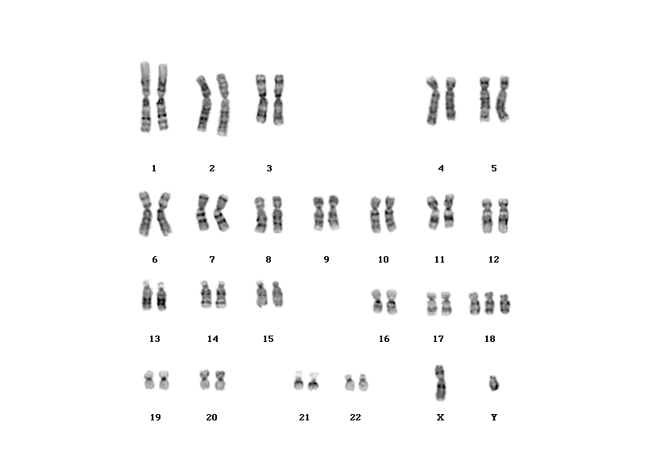
GTG-gebändertes Karyogramm bei freier Trisomie 18 mit Karyotyp 47,XY,+18

1.1.4. Trisomie 21 (Down Syndrom)

In ca. 95% der Fälle liegt eine freie Trisomie 21 vor. Diese entsteht hauptsächlich durch Non-Disjunction in der Meiose der Eizelle (71% durch Non-Disjunction in der 1. und 22% durch Non-Disjunction in der 2 meiotischen Teilung der Eizelle). 5% entstehen durch Non-Disjunction in der 1. bzw. 2. meoitischen Teilung der Spermiogenese, 2% durch mitotische Non-Disjunction. Es besteht eine Abhängigkeit vom mütterlichen Alter. In ca. 4% der Patienten mit Trisomie 21 findet sich eine sogenannte Translokationstrisomie. Solche Translokationstrisomien sind im Gegensatz zur freien Trisomie nicht vom mütterlichen Alter abhängig und können familiär bedingt sein. Liegt bei einem Elternteil eine sogenannte Robertson`sche Translokation – als solche bezeichnet man eine zentrische Fusion der akrozentrischen Chromosomen 13, 14, 15, 21, 22 – vor, so ist das Wiederholungsrisiko erhöht. Dieses Wiederholungsrisiko ist vom translokationstragenden Elternteil und von den an der Translokation beteiligten Chromosomen abhängig und wird auf Grund empirischer Risikoziffern angegeben. Mosaike werden in 1 – 2% der Fälle mit Trisomie 21 gefunden, selten liegt auch eine partielle Trisomie 21 vor.

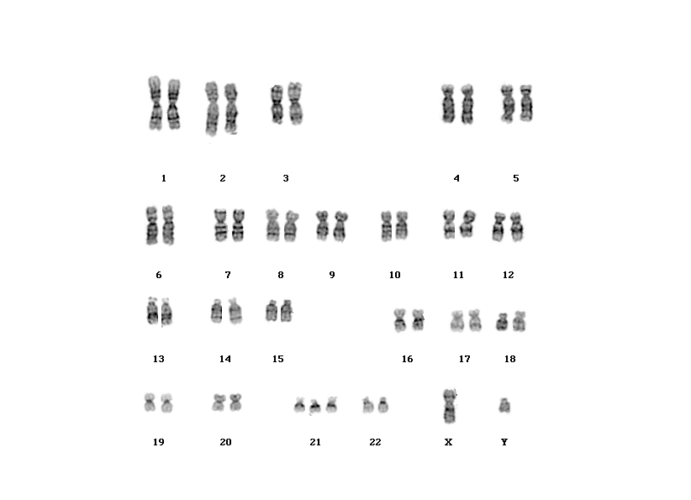
GTG-gebändertes Karyogramm bei freier Trisomie 21 mit Karyotyp 47,XY,+21

Etwa 60% der Schwangerschaften mit Feten mit Trisomie 21 enden in einem Spontanabort, 20% in einer Totgeburt. Die Häufigkeit unter Lebendgeborenen beträgt ca. 1:700.

Bereits nach der Geburt kann vom erfahrenen Kliniker der V.a. ein Down Syndrom gestellt werden. Der Kopf ist brachycephal mit abgeflachtem Hinterkopf, kurzem Hals und überschüssiger Nackenhaut. Die Augenregion zeigt einen Epikanthus, Hypertelorismus, schräge lateral nach oben verlaufende, sog. mongoloide Lidachsen, spärliche Augenwimpern, eine Myopie und eine Megalocornea. Die Nasenwurzel ist flach. In der Mundregion kann man einen kleinen, offen gehaltenen Mund, eine evertierte Unterlippe und eine stark gefurchte große Zunge (Makroglossie) beobachten. Weitere Merkmale sind kleine dysplastische tiefsitzende Ohren. Schon im Neugeborenenalter besteht eine generalisierte Hypotonie und Überstreckbarkeit der Gelenke. Die Hände und Füsse sind klein, mit kurzen Fingern und Zehen, man kann häufig eine Vierfingerfurche und eine Sandalenlücke beobachten. Bei ca. 40% von Kindern mit Down-Syndrom bestehen angeborenene Herzfehler, im Magen-Darm-Trakt werden Duodenalstenosen bzw. – atresien, Ösophagusatresien, Pylorusstenosen und Analatresien beschrieben. Besonders im Säuglings- und Kindesalter erkranken Down-Syndrom Patienten häufig an Leukämien, weiters zeigen sie ein erhöhte Infektanfälligkeit. Ältere Patienten mit Down-Syndrom zeigen identische Amyloidplaques im Gehirn wie Morbus Alzheimer Patienten. Frauen mit Down Syndrom sind fertil. Schwangerschaften bei Frauen mit freier Trisomie 21 endeten mit Aborten, Trisomie und chromosomal unauffälligem Befund zu je gleichen Teilen. Männer mit Down Syndrom sind trotz normaler Pubertätszeichen infertil. 75% der Patienten mit Trisomie 21 zeigen eine geistige Retardierung schwersten Grades, 20% schweren Grades und 5% leichten Grades. Die psychmotorische Entwicklung von Kindern mit Down Syndrom kann durch eine frühzeitige und intensive Förderung erheblich verbessert werden. Durch Unterricht in Integrationsklassen oder Spezialschulen kann eine begrenzte Berufsfähigkeit in geschützten Werkstätten erreicht werden. Die Lebenserwartung ist primär von den bei Geburt vorliegenden Organfehlbildungen abhängig und durch die Fortschritte in der Frühförderung und Medizin steigend. Zur Zeit erreichen etwa 45% der Down Syndrom Patienten das 60. Lebensjahr (gegenüber ca. 86% in der übrigen Bevölkerung).

Die für das Down Syndrom kritische Region 21q22.1-22.3 ist auch molekulargenetisch schon gut charakterisiert. Es konnten verschiedene Gene identifiziert werden, deren Produkte an der klinischen Ausprägung beteiligt sein können. Sol liegt in diesem Bereich das Gen für die Superoxyddismutase (SOD), ein Enzym mit Schutzfunktion vor freien Radikalen, die bei der Oxydation entstehen und möglicherweise am natürlichen Alterungsvorgang beteiligt sind. Da Patienten mit Trisomie 21 3 statt 2 dieser Erbanlagen besitzen werden durch den Gen-Dosiseffekt bestimmte Genprodukte in höherer Dosis als normal hergestellt. So findet man z.B. eine um das 1,5 fach erhöhte SOD-Konzentration.

Als Grundregel gilt, dass bei klinischem Verdacht auf einen Morbus Down unverzüglich eine Chromosomenanalyse veranlasst werden soll. Mit dieser Untersuchung kann einerseits der klinische Verdacht bestätigt oder verworfen werden und andererseits festgestellt werden, ob eine freie Trisomie 21 oder eine familiäre Form des Morbus Down vorliegt. Bei Diagnose eines Morbus Down ist eine genetische Beratung indiziert. Im Rahmen des Beratungsgespräches kann man das betroffene Elternpaar u.a. über die Frühförderungsmöglichleiten und über das Wiederholungsrisiko aufklären.

1.1.5. Turner Syndrom

Die klassische Karyotyp bei Turner Syndom ist 45,X. Es handelt sich um die einzige im Vollzustand, d.h. nicht in Mosaikform vorliegende, lebensfähige Monosomie beim Menschen. Neben dem 45,X Karyotyp finden sich Mosaike (z.B. 46,XX/45,X), ein Isochromosom i(Xq), eine Deletion X, del(Xp), oder ein Ringchromosom X, r(X).

Jeder 10. Spontanabort im ersten Trimenon zeigt ein Turner Syndrom, pränatal findet sich häufig ein Hygroma Colli. 99% aller Feten mit Turner Syndrom sterben intrauterin ab. Die Häufigkeit unter Lebendgeborenen beträgt ca. 1:2000 – 1:2500.

Das klinische Hauptmerkmal bei Mädchen mit Turner Syndrom ist der Klein- oder Minderwuchs. Er ist durch Hemizygotie bzw. Mutation eines Homeobox-Gens (SHOX) am kurzen Arm des X-Chromosoms (Xp) zu erklären. Durch Wachstumshormongaben kann eine höhere Endgröße erreicht werden. Die Intelligenz ist im Normbereich. Bei Geburt findet sich häufig ein Lymphödem an den Füssen. An weiteren klinischen Auffälligkeiten werden ein Pterygium Colli, ein charakteristisches Gesicht mit Ptosis der Augenlider und tiefem Nackenhaaransatz, ein Cubitus valgus und angeborene kardiovaskuläre Anomalien und Nierenfehlbildungen beobachtet. Es bestehen nahezu normale äußere und infantile innere Sexualorgane, keine Mammaentwicklung, eine primäre Amenorrhoe und Sterilität.

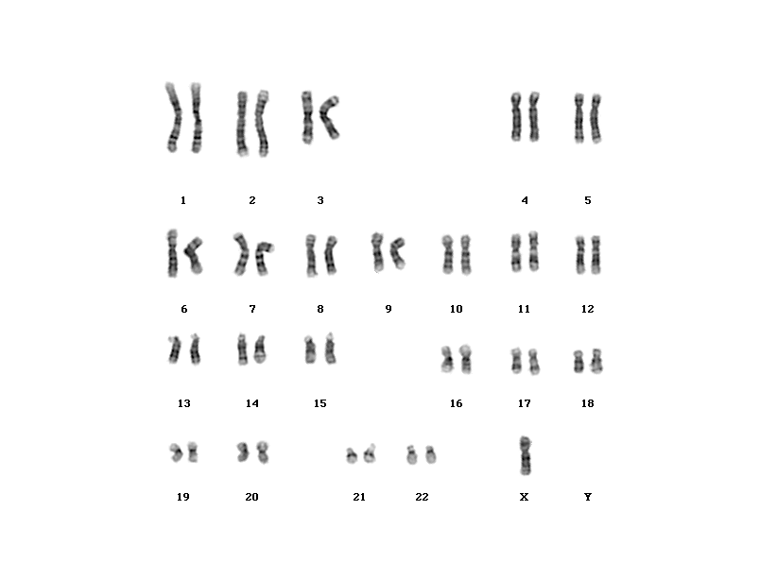
GTG-gebändertes Karyogramm bei Turner Syndroms mit Karyotyp 45,X

2. Chromosomenaberrationen in der Postnataldiagnostik

Eine zytogenetische Abklärung nach der Geburt wird vorwiegend in folgenden Situationen durchgeführt:

1) Bei auffälligem klinischen Erscheinungsbild
2) Bei gehäuftem Auftreten vor Aborten
3) Bei ungewollter Kinderlosigkeit

Dabei werden folgende numerischen und strukturellen Aberrationen beobachtet.

2.1. Mikrodeletionssyndrome

Bei der klinisch genetischen Untersuchung sieht man oft Patienten mit charakteristischen Merkmalen, bei denen die Chromosomenanalyse einen unauffälligen normalen männlichen oder weiblichen Karyotyp ergibt. In diesen Fällen können oft Chromosomenaberrationen vorliegen, die mikroskopisch nicht, oder nur schwer erkannt werden können. Erst seit der Entwicklung hochauflösender Bandierungstechniken und der Fluoreszenz-in-Situ-Hybridisierung (FISH) ist es möglich diese submikroskopisch strukturellen Chromosomenanomalien zu diagnostizieren. Es handelt sich bei diesen sogenannten Mikrodeletionssyndromen häufig um interstitielle Deletionen mit klinischen Auswirkungen und charakteristischen Merkmalen. Die Deletionen haben häufig eine Größe von weniger als 3kB und können je nach ihrer Größe und der Lage des Bruckpunktes zum Verlust oder zur Veränderung eines oder mehrerer eng benachbarter Gene führen. Da je nach Größe der deletierten Region gleichzeitig mehrere monogene Krankheiten manifest werden können, bezeichnet man diese Mikrodeletionssyndrome auch als Contigous-Gene-Syndrome.

Chromomale Lokalisation / betroffeneGene (Auswahl) | Syndromname/  OMIM | Häufigkeit | Klinik
(7)(q11.2)  Elastin (ELN)  Replikationsfaktor C (RFC2)  Syntaxin 1A (STX1)  Transmembranrezeptor (FZD3)  Lim-Kinase (LIMK1) | Williams-Beuren-Syndrom (WBS)/  OMIM 194050 | 1:25.000  - 1:50.000 | Supravalvuläre Aortenstenose, periphere Pulmonalstenose, kraniofaciale Anomalien (Elfengesicht), Minderwuchs, Muskelhypotonie, Inguinalhernien, Malokklusion, Mikrodontie, rauhe Stimme, Empfindlichkeit gegenüber lauten Geräuschen, geistige Retardierung, typisches cognitives Profil und Verhaltensmuster (vermindertes räumliches Wahrnehmungsvermögen, verbal sehr gewandt)
(13)(q14.12-14.2)  Retinoblastom (RB) | Retinoblastom/  OMIM 180200 | 1:20.000  davon  5% familiär | Genetisch bedingter bösartiger neuroektodermaler Tumor der Netzhaut auf der Grundlage einer Tumorsupressorgen-Mutation, der rasch zum Verlust des Sehvermögens und zur Zerstörung des Auges führen kann

(15)(q11-q13)  In über 70% der Fälle Deletion (15)(q11-13) des väterlichen Chromosoms  Dieser Abschnitt unterliegt dem Imprinting, normalerweise werden nur die väterlichen Gene exprimiert, die beim PWS deletiert, bzw. mutiert sind.  Zinkfinger-Gen 127 (ZNF127)  Small-nuclear-ribonucleinprotein-N-Gen (SNRPN)  Nectin-Gen (NDN) | Prader-Willi-Syndrom  (PWS)/  OMIM 176270 | 1:25.000 | Mutationsbedingter Fehler im Imprinting-Mechanismus des Chromosoms 15. Bei Neugeborenen ausgeprägte Muskelhypotonie. Ernährungsschwierigkeiten, während der ersten Lebensjahre in Polyphagie übergehend. Stammfettsucht, Minderwuchs, Oligophrenie. Gesichtsdysmorphie mit umgekehter V-Stellung der Oberlippe. Hypogonadismus und Hypogenitalismus. Krampfanfälle. Androtropie.
(15)(q11-q13)  Bei 60% der Patienten Deletion (15)(q11-13) des mütterlichen Chromosoms  UEB3A-Mutation oder Defekt der Imprinting-Erneuerung des mütterlichen Allels. Das normalerweise aktive mütterliche Gen wird wie das väterliche imprimiert und methyliert. | Angelman-Syndrom  (Happy Puppet Syndrom)/  OMIM 105830 | 1:16.000  - 1:20.000 | Makrostomie, Progenie, großer Zahnabstand. typischer brachycephaler Mikrocephalus. Schwere psychomotorische Retardierung, kein Sprachansatz, Erethismus. Anfälle inadequaten Lachens und lachender Gesichtsausdruck. Progredientes Anfallsgeschehen. Ataktische puppenartige Bewegungen.

(22)(q11.21-q11.23)  putativer Transkriptionsfaktor TUPLE1  Di-George-Critical-Region Gene  DGCR 1-6 | CATCH 22  inkludiert  Di-George-Syndrom,  Velo-Kardio-Faciales Syndrom,  Conotruncale Kardiopathie/  OMIM 188400 | 1:5.000 | Cardiac defect, Abnormal facies, Thymic hypoplasia, Cleft palate, Hypocalcemia, 22q11-deletion (>90%)

Weitere bekannte Mikrodeletionssyndrome sind die Duchennesche-Muskeldystrophie und die Retinitis Pigmentosa Typ3 (Xp21), die X-gekoppelte mentale Retardierung, der Steroisulfatasemangel und das Aicardi Syndrom (Xp22), das langer-Gideon Syndrom (8q21.11-q24.13), das WAGR Syndrom (11p13), das Rubinstein-Taybi Syndrom (16p13.3), das Smith-Magenis Syndrom (17p11.2), das Miller-Dieker Syndrom (17p13.3) und das Alagille Syndrom (20p11-12).

2.2. Balancierte Chromosomentranslokationen

Balancierte Chromosomentranslokationen sind normalerweise klinisch nicht relevant, da durch die Translokation kein Verlust oder Zugewinn von genetischem Material erfolgt. Für die nachfolgende Generation eines Translokationsträgers kann eine balanzierte Translokation aber sehr wohl Bedeutung haben, weil es in der Meiose der Ei- oder Samenzellen zu einer unbalancierten Chromosomenkonstellation kommen kann. Eine solche unbalancierte Chromosomenkonstellation kann zur Geburt eines geistig und körperlich behinderten Kindes oder zu Aborten- und Totgeburten zu jedem Zeitpunkt der Schwangerschaft führen. Wird man von einem Paar mit einem klinisch genetisch auffälligen Kind (geistige oder körperliche Behinderung bei unbalancierter Chromosomentranslokation), einem Paar mit gehäuftem Auftreten von Fehl/Totgeburten oder einem Paar mit unerfülltem Kinderwunsch in der ärztlichen Praxis konsultiert, so sollte man an das Vorliegen einer balanzierten Chromosomentranslokation bei einem der beiden Partner denken und eine Chromosomenanalyse veranlassen. Ebenso wurden balanzierte Chromosomentranslokationen gehäuft bei Männern mit Spermienfunktionsstörungen beobachtet. Da in solchen Fällen ebenfalls ein Risiko besteht, ein Kind mit einer unbalancierten Chromosomenkonstellation und einer daraus resultierenden körperlichen und/oder geistigen Behinderung zu bekommen, ist auch in solchen Fällen eine Chromosomenanalyse und genetische Beratung indiziert.

Während der meotischen Teilung bilden die in einer balanzierten reziproken Translokation involvierten Chromosomen sogenannte Quadrivalente (Abbildung). Diese Quadrivalente ermöglichen die Paarung von homologen Chromosomensegmenten. je nachdem welche Kombinationen von Teilen der Quadrivalente vorliegen, liegt beim Kind ein normaler, ein balancierter, oder ein unbalancierter Karyotyp vor.

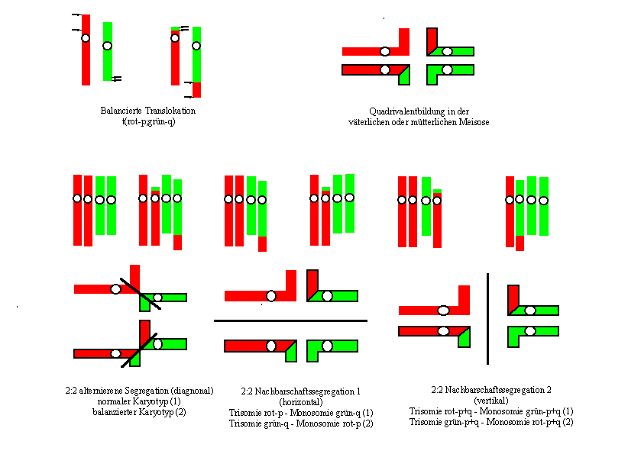

Beispiel einer balanzierten (p;q) Translokation mit
möglichen Verteilungsmustern nach 2:2 alternierender und Nachbarschaftssegregation

Hat man bei einem Patienten eine balanzierte zytogenetische Aberration diagnostiziert, so iat die genaue Bestimmung der Bruchpunkte notwendig. Während man bis Anfang der 90-er Jahre auf Grund der erwarteten Segregationsmuster noch von einer 1:1 Verteilung ausgehen musste (50% der Befruchtungsprodukte mit balanziertem oder normalem Karyotyp, 50% mit unbalanziertem Karyotyp), kann nun in der genetischen Beratung auf Grund empirischer Daten eine genauere Risikoangabe gemacht werden. Das Grundprinzip ist: je größer die translozierten Stücke, desto größer ist das Risiko für eine Fehlgeburt oder Totgeburt - je kleiner die translozierten Stücke, desto größer ist das Risiko für die Geburt eines geistig und/oder körperlich behinderten Kindes. Auf Grund der unterschiedlichen in eine balanzierte Translokation involvierten Bruchpunkte lassen sich vier Risikogruppen definieren:

a) Hohes Risiko von über 10% für ein lebendgeborenes Kind mit einer unbalanzierten Chromosomenaberration

 | Unbalanziertes Kind | Fehlgeburt | Totgeburt oder  früher Tod des Kindes | Allgemeines Risko für gestörte Schangerschaft
Risiko  Mittelwert in % | 17,58 | 5,10 | 23,06 | 45,75

In diese Gruppe fallen folgende Bruchpunktregionen: 1q43-q42, 2q35-q33, 3p25-p22, 4p16-p14, 5p14, 5q35-q34, 6q26-q21, 7p21-p15, 8q24-q21, 9p23-p21, 10p13-p12, 10q25, 17q23-q21, 18q22, 19q13, 20p11, 21q22-q21

b) Mittleres Risiko von über 5%-10% für ein lebendgeborenes Kind mit einer unbalanzierten Chromosomenaberration

 | Unbalanziertes Kind | Fehlgeburt | Totgeburt oder  früher Tod des Kindes | Allgemeines Risko für gestörte Schangerschaft
Risiko  Mittelwert in % | 7,28 | 20,63 | 7,87 | 35,83

In diese Gruppe fallen folgende Bruchpunktregionen:2p23-p21, 4p13-p11, 5p13, 5q33-31, 8p23-p11, 9p13-p11, 10q24, 11q23, 12p11, 16p11

c) Niedriges Risiko von unter 5% für ein lebendgeborenes Kind mit einer unbalanzierten Chromosomenaberration

 | Unbalanziertes Kind | Fehlgeburt | Totgeburt oder  früher Tod des Kindes | Allgemeines Risko für gestörte Schangerschaft
Risiko  Mittelwert in % | 1,35 | 27,36 | 7,94 | 36,66

In diese Gruppe fallen folgende Bruchpunktregionen: 1q32-q23, 2p16-p13, 2q32-q31, 3p21, 3qter-q21, 4qter-q21, 5p12-p11, 6pter-p21, 7p13-p11, 7qter-q22, 8q13-q12, 9qter-q21, 10p11, 10q23-q22, 11q22-q13, 12qter-q21, 13qter-q11, 14qter-q11, 15qter-q21, 16qter-q11, 17pter-p11, 18q21-q11, 22qter-q11

d) Kein erkennbares Risiko für ein lebendgeborenes Kind mit einer unbalanzierten Chromosomenaberration

 | Unbalanziertes Kind | Fehlgeburt | Totgeburt oder  früher Tod des Kindes | Allgemeines Risko für gestörte Schangerschaft
Risiko  Mittelwert in % | nicht beobachtet | 28,57 | 1,38 | 29,95

In diese Gruppe fallen folgende Bruchpunktregionen: 1p34-p11, 1q22-q12, 2p12-p11, 2q23-q11, 3p14-p11, 3q13-q12, 4q13-q11, 6q16-q11, 7q21-q11, 9q13-q11, 10q21-q11, 11p13-p11, 12q15-q11, 15q15-q11, 17q12-q11, 19p11, 19q11, 20qter-q11

Diese Risikoziffern gelten für eine Einzelsegment Imbalance nach 2:2 Nachbarschaftssegregation. Im Unterschied zur 2:2 Segregation gibt es noch die wesentlich kompexere 3:1 Segregation, die zu einer tertiären Trisomie und Monosomie, oder zu einer Austauschtrisomie führen kann. In diesen Fällen sind die Risikoziffern oft vom Geschlecht des Translokationsträgers abhängig und variieren individuell.

Gelegentlich findet man auch Patienten mit balancierter Chromosomentranslokation und einem auffälligen Phänotyp. In solchen Fällen muss man daran denken, dass durch die Translokation ein den Phänotyp verursachender Gendefekt (z.B. Bruch im Gen) verursacht wurde. Solche balanzierten Translokationen haben schon mehrmals zur Identifizierung von Genen, wie z.B. Elastin (ELN), geführt.

2.3. Geschlechtschromosomale Aberrationen

Die nachfolgend angeführten gonosomalen numerischen Chromosomenaberrationen werden nicht selten im Erwachsenenalter als Zufallsbefund erhoben, da phänotypisch oft keine gravierenden Auffälligkeiten bestehen..

Triple X Syndrom

Zusätzlich zum häufigsten Karyotyp 47,XXX werden auch Mosaike und Chromosomensätze mit 4 und mehr X-Chromosomen gefunden. Der zytogenetische Befund wird oft zufällig erhoben.

Mit einer Häufigkeit von 1:800 - 1:1000 ist das Triple-X-Syndrom die häufigste Chromsomenaberration im weiblichen Geschlecht.

2/3 der Frauen mit Triple-X-Syndrom sind unauffällig und ihre körperliche Entwicklung verläuft altersentsprechend normal. Bei einem Teil der Frauen bestehen Zeichen einer ovariellen Insuffizienz mit unregelmäßigen Regelblutungen und früh einsetzendem Klimakterium. Etwa 3/4 der Frauen sind fertil, gonsomale Aberrationen bei ihren Kindern sind nicht - wie auf Grund der theoretischen Segregationsmöglichkeiten zu erwarten - häufiger als bei Frauen mit normalem Chromosomensatz. Ein Teil der Frauen mit Triple-X-Syndrom zeigt Sprachstörungen, leichte motorische Ungeschicklichkeiten und Anpassungsschwierigkeiten, wie man sie auch bei chromosomal unauffälligen Frauen findet. V.a. bei Frauen mit mehr als 3 X-Chromosomen wird eine geistige Retardierung beobachtet, wobei die schwere mit der Anzahl der X-Chromosomen zunimmt.

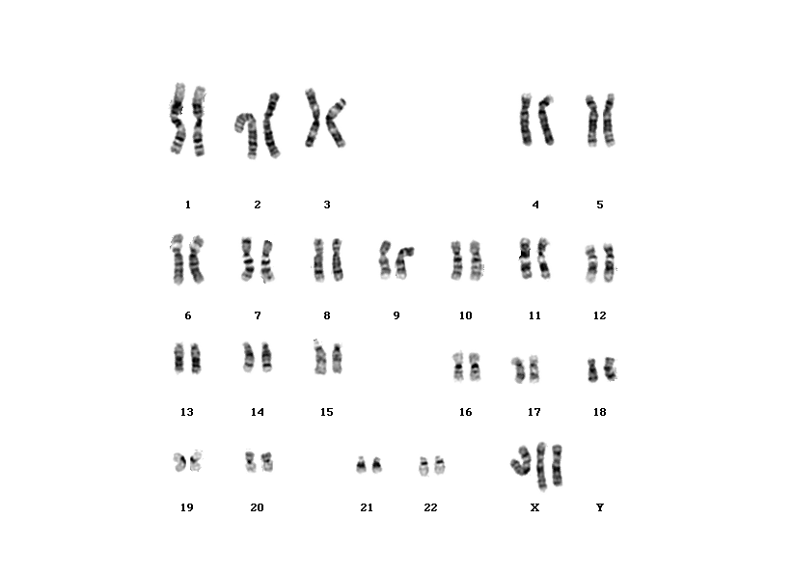
GTG-gebändertes Karyogramm bei Triple-X Syndroms mit Karyotyp 47,XXX

Klinefelter Syndrom

Der reine 47,XXY Karyotyp liegt in etwa 80% der Klinefelter-Männer vor. Bei manchen Patienten liegt ein 48,XXXY Karyotyp oder ein 46,XY/47,XXY Mosaik vor.

Das Klinefelter Syndrom hat eine Häufigkeit von 1:500 -1:1000 im männlichen Geschlecht. Unter Knaben mit leichter geistiger Retardierung beträgt die Häufigkeit 1:100 und unter infertilen Männern 1:10.

Die Patienten werden klinisch in der Pubertät wegen Ausbleiben der Entwicklung der sekundären Geschlechtsmerkmale auffällig oder im Erwachsenenalter wegen einer Fertilitätsstörung und/oder Hypogonadismus auffällig. Es finden sich ein Hochwuchs (ca. 10cm größer als der Durchschnitt), eine fehlende bzw. spärliche Körperbehaarung, ein weiblicher Typ der Schambehaarung, eine Gynäkomastie, eine Hodenatrophie, eine Azoospermie, ein verminderter Testosteronspiegel im Serum und ein hypergonadotroper Hypogonadismus auf Grund einer erhöhten FSH-Produktion. Im höheren alter kann sich eine Skoliose sowie eine Osteoporose entwickeln. Die Intelligenz kann um 10-15 Punkte im IQ vermindert sein, zeigt aber eine große Variabilität. Eine Testosteron Substitution ab dem ca. 11. Lebensjahr bringt im Hinblick auf die geistige, verhaltensmäßige und sexuelle Entwicklung einen befriedigenden Erfolg. Eine hormonelle Osteoporose-Prophylaxe ist notwendig.

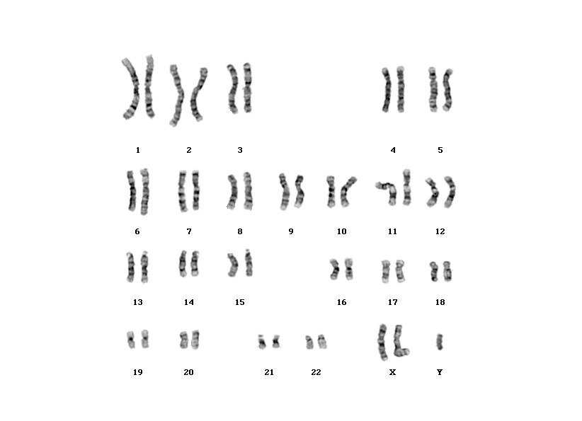

GTG-gebändertes Karyogramm bei Klinefelter Syndroms mit Karyotyp 47,XXY

XYY-Syndrom

Der Karyotyp 47,XYY und stellt den häufigsten zytogenetischen Befund dar.

Die Häufigkeit im männlichen Geschlecht beträgt 1:900 - 1:2000. Das XYY-Syndrom wird häufig wegen der physischen Unauffälligkeiten übersehen.

Männer mit XYY Syndrom sind überdurchschnittlich groß. Neben einem IQ, der um 10-15 Punkte unterhalb dem IQ von normalen Geschwisterkindern liegen kann, stehen psychosoziale Probleme im Vordergrund. Dies äußert sich vor allem durch Kontaktschwäche und Anpassungsschwierigkeiten. Männer mit XYY-Syndrom sind fertil, es finden sich bei ihren Nachkommen nicht, wie auf grund der Segregationsmuster zu erwarten, gehäuft gonosomale Aberrationen.

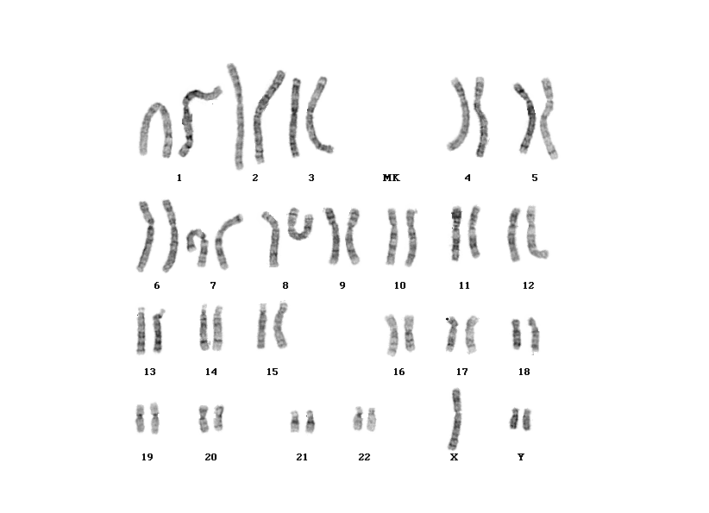

GTG-gebändertes Karyogramm bei XYY-Syndrom mit Karyotyp 47,XYY

Das fragile X-Syndrom (Martin Bell Syndrom)

Dieses Krankheitsbild, das durch die zytogenetische Expression einer fragilen Stelle am terminalen Ende des X-Chromosoms in Xq27.3 gekennzeichnet ist wurde in der Zwischenzeit als Trinukleotiderkrankung (siehe dort) identifiziert. Mit einer Häufigkeit von 1:1000 im männlichen und 1:2000 im weiblichen Geschlecht ist dieses X-chromosomal verebte Krankheitsbild die häufigste Ursache für geistige Behinderung nach dem Down Syndrom.

Klinisch finden sich neben der geistigen Retardierung und Sprach- und Verhaltensentwicklungsstörungen ein relativ langes, schmales Gesicht mit hoher Stirn, supraorbitale Wülste, ein ausgeprägtes prominentes Unterkiefer, große, wenig differezierte Ohren, eine Bindegewebsschwäche mit überstreckbaren Gelenken und Megalotestes. Die klinischen Merkmale sind im präpubertalen Alter oft nicht so stark ausgeprägt, was zu einer oft späten Diagnose dieser Erkrankung führt.

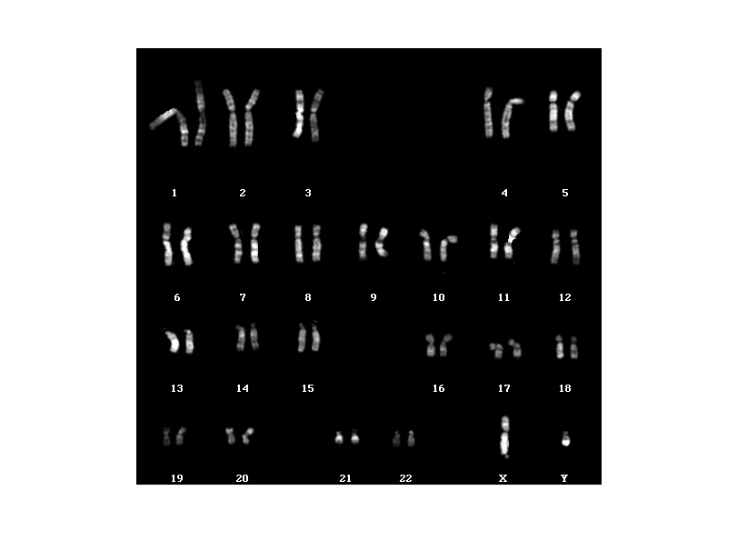
QFQ-gebändertes Karyogramm bei Martin-Bell Syndrom mit Karyotyp 46,XY,fra(X)(27.3)

